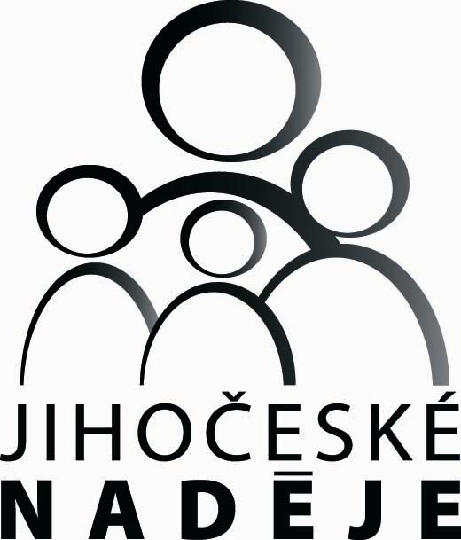Nadační fond Jihočeské naděje

**Žádost o nadační příspěvek**

**Pokyny pro podání žádosti:**

1. Vyplňte všechny kolonky formuláře
2. Formulář zašlete na e-mailovou adresu: [vandasova@oig.cz](mailto:vandasova@oig.cz)

**Grantový program**

|  |
| --- |
|  |

**Účel a požadovaná výše příspěvku**

|  |  |
| --- | --- |
|  |  |

**Žadatel**

|  |  |  |
| --- | --- | --- |
| Jméno a příjmení žadatele |  | |
| Adresa trvalého bydliště žadatele |  | |
| Datum narození |  | |
| Telefon, e-mail | Telefon | E-mail |
| Jméno a příjmení zákonného zástupce* |  | |
| Typ a adresa školy |  | |

*U žadatelů, kteří v době podání žádosti nedovršili 18 let.

**Další sledované údaje**

|  |  |  |  |
| --- | --- | --- | --- |
| Studijní průměr uchazeče za 2 pololetí zpětně: |  |  |  |
| Celková výše příjmů domácnosti v Kč* / celkový počet osob v domácnosti |  | |  |

*Celkové příjmy rodiny včetně dávek ve smyslu zákona č. 117/1995 Sb. o státní sociální podpoře

**Prohlášení žadatele:**

Prohlašuji, že všechny poskytnuté informace v této žádosti a přílohách jsou pravdivé:

|  |  |
| --- | --- |
| **Jméno a příjmení uchazeče / zákonného zástupce uchazeče:**  Adresa: | |
| Datum: | Podpis: |

**Poučení a souhlas se zpracováním osobních údajů podle zákona č. 101/2000 Sb., o ochraně osobních údajů, pro potřeby Nadačního fondu Jihočeské naděje**

**I. Poučení**

Údaje o jménu, příjmení, rodném čísle a adrese jsou považovány za osobní údaje podle zákona č. 101/2000 Sb., o ochraně osobních údajů. Tyto údaje jsou zpracovávány za účelem evidence žadatelů o příspěvek z Nadačního fondu Jihočeské nadace.

Správcem a zpracovatelem osobních údajů je Nadační fond Jihočeské naděje. Pověřenými osobami pro zpracování a nakládání s osobními údaji v rámci fondu jsou osoby uvedené ve vnitřních předpisech Nadačního fondu Jihočeské naděje, do kterých je zájemce oprávněn nahlédnout v sídle nadačního fondu. Jiným osobám mohou být zpřístupněny pouze se souhlasem subjektu těchto údajů, pokud zákon nestanoví jinak.

Subjekt osobních údajů je oprávněn k přístupu k osobním údajům vedeným o jeho osobě, má právo na jejich opravu a právo žádat o vysvětlení a odstranění závadného stavu.

Nadační fond Jihočeské naděje se zavazuje použít osobní údaje žadatelů výhradně ke svým potřebám a prohlašuje, že je neposkytne dál třetím osobám bez souhlasu subjektu osobních údajů.

**II. Souhlas se zpracováním osobních údajů**

Tímto prohlašuji, že mé osobní údaje uvedené v žádosti o příspěvek z Nadačního fondu Jihočeské naděje jsou pravdivé a správné. Dále prohlašuji, že souhlasím s tím, aby Nadační fond Jihočeské naděje tyto údaje zpracovával pro účely uvedené v Poučení, včetně zpracování pro potřeby přijetí rozhodnutí Nadačního fondu Jihočeské naděje o mých právech a povinnostech, a to po dobu potřebnou k zajištění práv a povinností spojených s mojí žádostí o příspěvek z Nadačního fondu Jihočeské naděje a po jeho ukončení k archivačním účelům.

Současně se zavazuji jakoukoli změnu zpracovávaných osobních údajů bez zbytečného odkladu nahlásit tajemníkovi Nadačního fondu Jihočeské naděje.